ФЕДЕРАЛЬНОЕ АГЕНТСТВО СВЯЗИ
Федеральное государственное образовательное бюджетное учреждение
высшего профессионального образования
«Санкт-Петербургский государственный университет телекоммуникаций
им. проф. М. А. Бонч-Бруевича»

Факультет кибербезопасности
Кафедра ЗСС

ОТЧЕТ

По лабораторной работе №11

по дисциплине
«Разработка защищенных сетевых приложений»

«СОКЕТНОЕ СОЕДИНЕНИЕ»

Выполнил студент
группы ИКБ-33

Киреев К. К.

Санкт-Петербург
2025 г
Цель лабораторной работы
Освоить работу с созданием сетевых приложений в Java.
Задание
Написать клиент-серверные программы, организующие передачу текстовых сообщений от одного клиента к другому через сервер. Клиенты должны выводит текстовые сообщения в графическое окно.

ХОД РАБОТЫ

При выполнении лабораторной работы были написаны следующие классы:
- public class main.
Основной класс приложения, содержащий входную точку исполнения main. При запуске программы проверяется количество аргументов, с которыми была запущена программа. Если программа была запущена без аргументов, то запускается клиент ClientGUI. Если программа была запущена с аргументом, то этот аргумент интерпретируется как порт и программа запускает сервер на этом порту.

- public class ChatServerSocket extends ServerSocket
Класс, отвечающий за серверную часть приложения. Имеет поле session, являющееся списком объектов Session – установленных с пользователями сессий
Методы:
  - start() - Запускает основной цикл. В этом цикле метод .accept() блокирует основной поток до тех пор, пока не будет установлено новое соединение. В результате установки соединения получается экземпляр Socket с помощью которого создается новый Session, запускается в новом потоке и добавляется в список сессий.
  - broadcast(String msg, Session sender) - Отправляет сообщение msg во все сессии Session, кроме sender, если он указан

- public class Session implements Runnable
Внутренний класс ChatServerSocket. Конструктор принимает на вход экземпляр класса Socket и создает интерфейсы для чтения и отправки сообщений.
Методы:
  - run() - Запускает исполнение. Считывает первое сообщение от клиента и интерпретирует его как имя пользователя. Далее запускается цикл, в котором вызов in.readline() блокирует поток до тех пор, пока не получит сообщение от клиента. После получения сообщение отсылается остальным клиентом при помощи метода ChatServerSocket.broadcast
  - sendMsg(String msg)- Отправляет сообщение msg клиенту

- public class ClientGUI extends JFrame
Основной класс клиента. Обеспечивает взаимодействие остальных компонентов клиента.
Методы:
  - launch() - Получает от пользователя данные для подключения с помощью компонента LoginPopup. При успешном получении запускает ChatClientSocket.
  - quit() - Завершает исполнение программы

- public class MessageEvent extends EventObject
Класс события, обозначающего отправку сообщения
Методы:
  - getContent() – Возвращает содержание сообщения
  - getSender() – Возвращает отправителя сообщения

- public interface MessageListener extends EventListener
Интерфейс обработчика событий MessageEvent
Методы:
  - newMessage(MessageEvent event) – оповещает MessageListener о новом событии MessageEvent

- public class ChatClientSocket extends Socket
Отвечает за взаимодействие с сервером.
Конструктор ChatClientSocket(InetAddress address, int port, StringBuffer username) устанавливает соединение с сервером, создает интерфейсы для чтения и отправки сообщений, а также определяет MessageListener для отправки сообщений на сервер
Методы:
  - addListener(MessageListener l) – добавляет MessageListener l в список для оповещения о новом сообщении с сервера
  - getMessageListener() – возвращает свой MessageListener, отправляющий сообщение на сервер.

- private class InputHandler implements Runnable
Внутренний класс ChatClientSocket. Отвечает за прием сообщений с сервера. Запускается в отдельном потоке
Методы:
  - run() - Запускает исполнение. Содержит цикл, в котором вызов in.readline() блокирует поток до тех пор, пока не получит сообщение от сервера. При получении сообщения формирует MessageEvent и оповещает о нем всех зарегистрированных MessageListener.

- public class ChatBox extends JPanel
Компонент, осуществляющий вывод полученных сообщений на экран
Методы:
  - getMessageListener() – возвращает свой MessageListener, выводящий сообщение на экран.

- public class SendBox extends JPanel
Компонент, отвечающий за прием сообщений от пользователя.
Методы:
  - addListener(MessageListener l) - добавляет MessageListener l в список для оповещения о новом сообщении от пользователя

- public class LoginPopup
Компонент, отвечающий за получение от пользователя данных для подключения.
Методы:
  - run() – Запускает исполнение. Раз за разом показывает пользователю форму для ввода данных, пока он не введет правильные данные, или не захочет закрыть окно.
  - getAddress() – возвращает адрес сервера, введенный пользователем
  - getPort() – возвращает номер порта, введенный пользователем
  - getUsername() – возвращает юзернейм, введенный пользователем

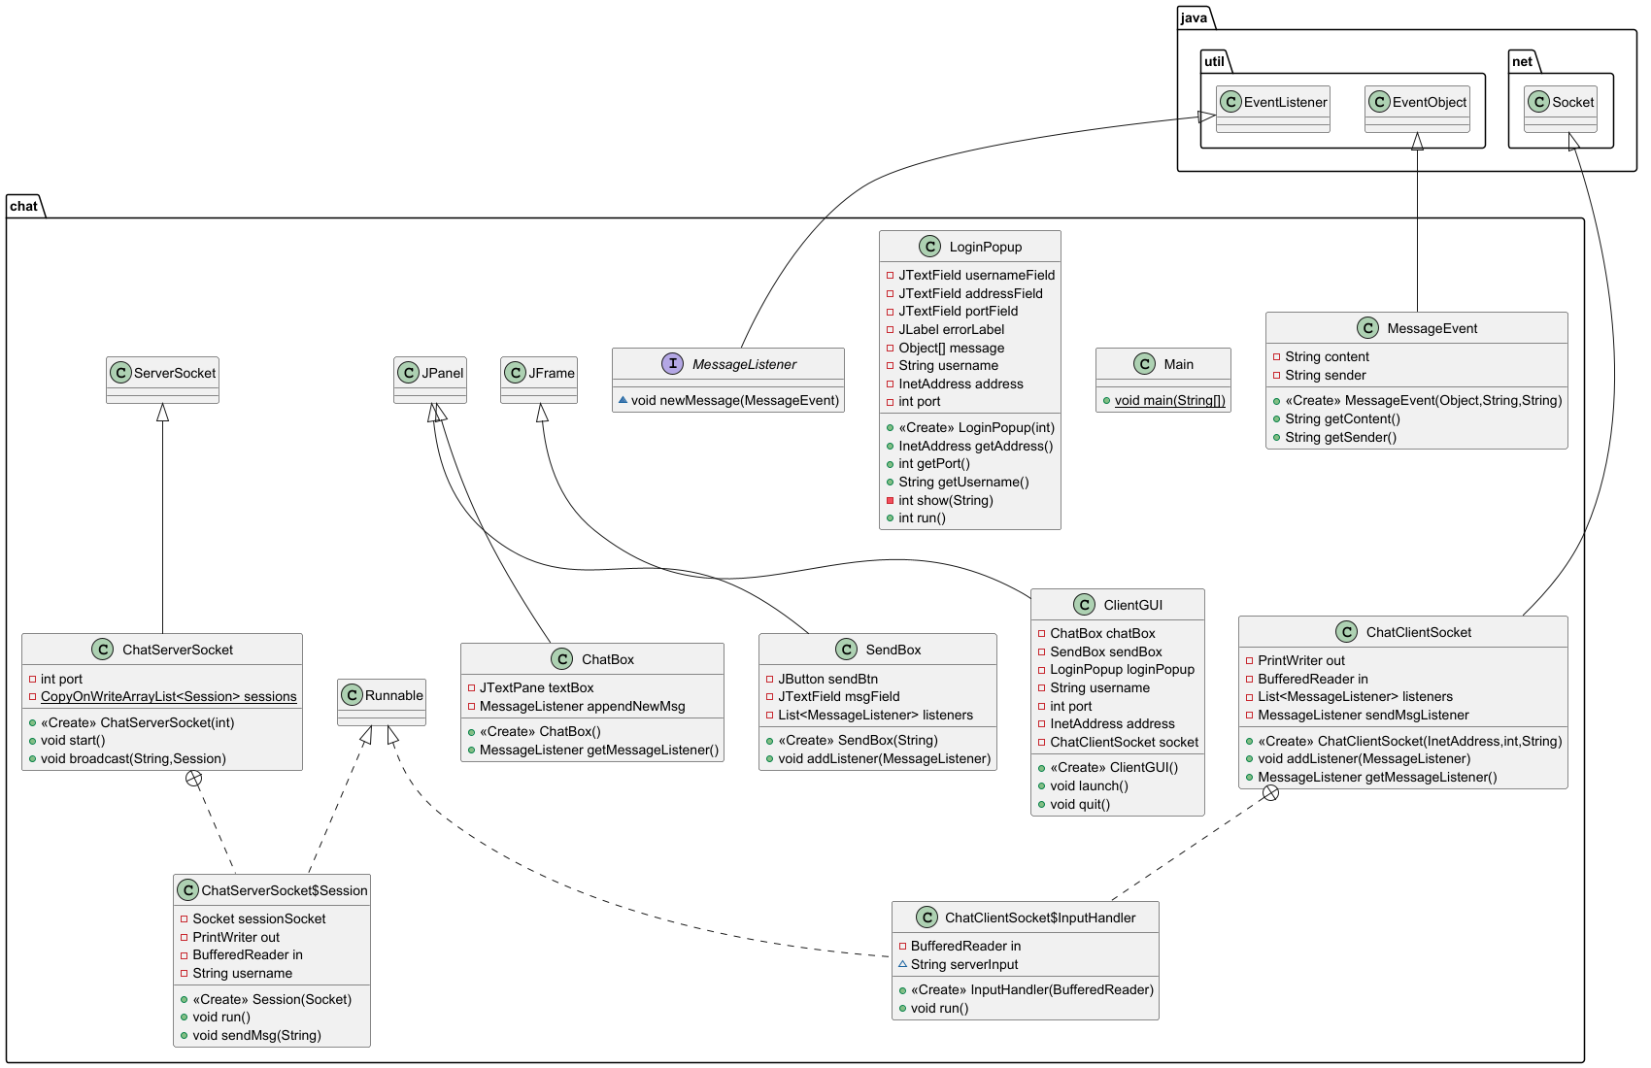
Рисунок 1. UML-диаграмма классов
Таким образом было реализовано клиент-серверное приложение для обмена сообщениями, поддерживающее несколько клиентов

Примеры работы программы:

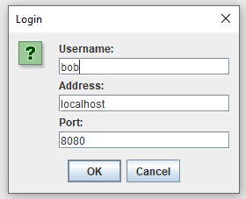
Рисунок 2. Окно ввода данных для подключения
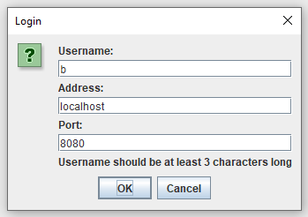
Рисунок 3. Неправильные данные
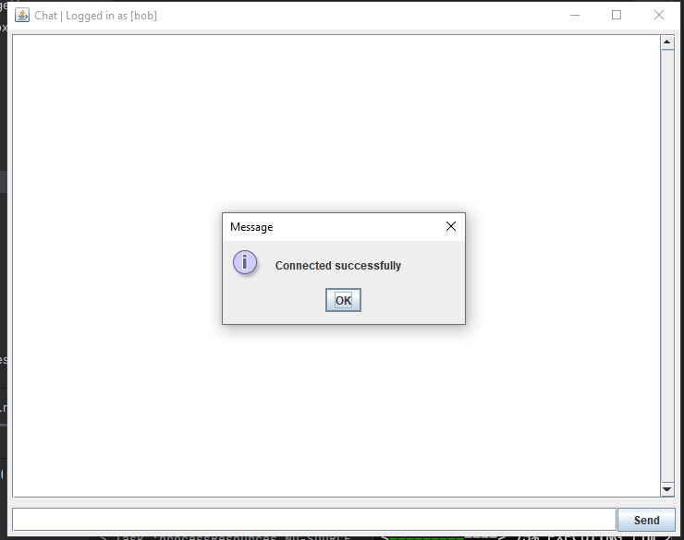
Рисунок 4. Успешное подключение
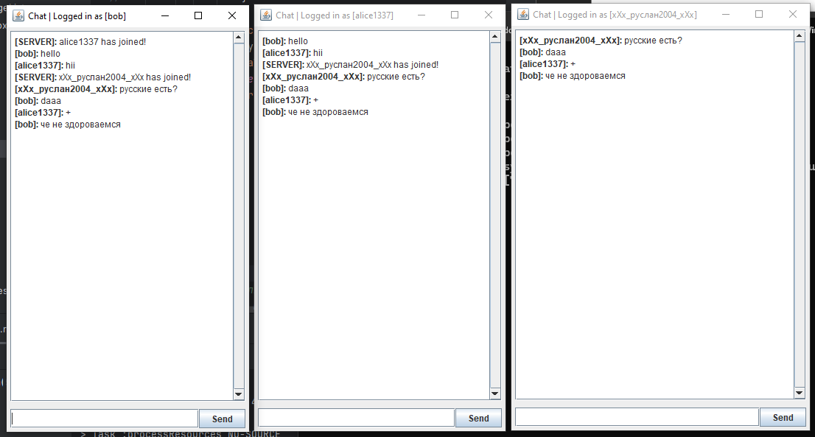
Рисунок 5. Пример взаимодействия нескольких клиентов

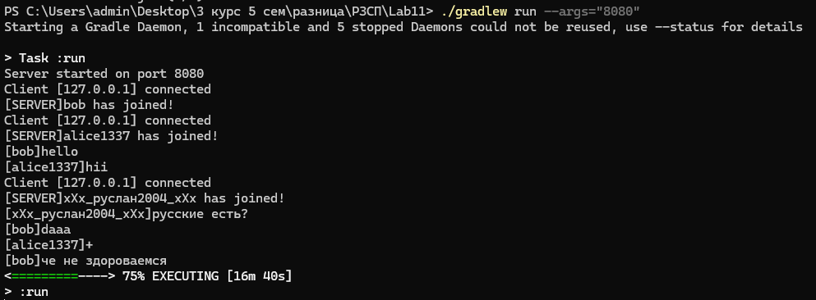
Рисунок 6. Сервер

Вывод: В этой лабораторной работе, при помощи WebSockets, было реализовано приложение с графическим пользовательским интерфейсом, позволяющее нескольким клиентам обмениваться сообщениями через сервер.

ПРИЛОЖЕНИЕ №1
Исходный код

Листинг 1. Main.java
package chat;

import java.io.IOException;

/**
* Основной класс
* Для запуска клиента: Lab11.jar
* Для запуска сервера: Lab11.jar [port]
*/
public class Main {
public static void main(String[] args) {
// Если нет аргументов, то запускаем клиент
if(args.length == 0) {
ClientGUI gui = new ClientGUI();
gui.launch();
}
// Иначе, запускаем сервер
else {
int port;
// Валидация номера порта, переданного пользователем
try {
port = Integer.parseInt(args[0]);
} catch (NumberFormatException e) {
System.out.println("Incorrect port number");
System.out.println("Usage:");
System.out.println(" To start client: Lab11.jar");
System.out.println(" To start server: Lab11.jar [port]");
return;
}
// Запуск сервера
try (ChatServerSocket server = new ChatServerSocket(port)) {
server.start();
} catch (IOException e) {
System.out.println(e);
}
}
}
}

Листинг 2. ChatServerSocket.java
package chat;

import java.io.*;
import java.net.*;
import java.util.concurrent.CopyOnWriteArrayList;

public class ChatServerSocket extends ServerSocket{
private final int port;

private static final CopyOnWriteArrayList<Session> sessions = new CopyOnWriteArrayList<>();

public ChatServerSocket(int port) throws IOException {
super(port);
this.port = port;
System.out.printf("Server started on port %d\n", this.port);
}

/**
* Запускает основной цикл. Метод <code>.accept()</code>
* блокирует поток, пока не будет установлено новое соединение.
* В результате установки соединения получается экземпляр <code>Socket</code>,
* с помощью которого создается новый <code>Session</code> и добавляется в список сессий
*
* @throws IOException
*/
public void start() throws IOException{
while(true) {
Socket sessionSocket = this.accept();
System.out.printf("Client [%s] connected\n", sessionSocket.getInetAddress().getHostAddress());

Session session = new Session(sessionSocket);
new Thread(session).start();
sessions.add(session);

}
}

/**
* Отправляет сообщение <code>msg</code> во все сессии <code>Session</code>,
* кроме <code>sender</code>, если он указан
* @param msg текст сообщения
* @param sender отправитель. Если не null, то ему сообщение не отправляется
*/
public void broadcast(String msg, Session sender) {
System.out.println(msg);
for (Session session : sessions) {
if (session != sender)
session.sendMsg(msg);
}
}

/**
* Код, реализующий взаимодействие с клиентом
*/
public class Session implements Runnable {
private final Socket sessionSocket;
private final PrintWriter out;
private final BufferedReader in;
private String username;

/**
*
* @param socket установленное с клиентом подключение, полученное в результате <code>.accept()</code>
* @see ServerSocket
* @throws IOException
*/
public Session(Socket socket) throws IOException {
this.sessionSocket = socket;
this.out = new PrintWriter(
this.sessionSocket.getOutputStream(), true
);
this.in = new BufferedReader(
new InputStreamReader(this.sessionSocket.getInputStream())
);

}

@Override
public void run() {
try {
// Считывание имени пользователя
this.username = in.readLine();
// Оповещение остальных клиентов о подключении
broadcast(
String.format("[SERVER]%s has joined!", this.username),
this
);

String clientInput;
// Цикл, обрабатывающий входящие сообщения
// .readLine() блокирует поток до тех пор, пока от клиента не придет сообщение
while((clientInput = this.in.readLine()) != null) {
broadcast(
String.format("[%s]%s", this.username,clientInput),
this
);
}

} catch (IOException e) {
System.out.println(e);
} finally {
sessions.remove(this);
try {
in.close();
out.close();
sessionSocket.close();
System.out.printf("Client [%s] disconnected\n", username);
} catch (IOException e) {
System.out.println(e);
}
}
}

/**
* Отправляет сообщение <code>msg</code> клиенту
* @param msg текст сообщения
*/
public void sendMsg(String msg) {
out.println(msg);
}
}
}

Листинг 3. ClientGUI.java
package chat;

import javax.swing.*;
import java.awt.*;
import java.io.IOException;
import java.net.InetAddress;

/**
* Основной класс интерфейса клиентской программы
*/
public class ClientGUI extends JFrame {

private ChatBox chatBox;
private SendBox sendBox;
private LoginPopup loginPopup;

private String username;
private int port;
private InetAddress address;

private ChatClientSocket socket;

public ClientGUI() {
super();
}

/**
* Запускает клиент
*/
public void launch() {

loginPopup = new LoginPopup(8080);
socket = null;
// Настройка основного окна
setDefaultCloseOperation(JFrame.EXIT_ON_CLOSE);
setSize(800,600);
setTitle("Chat");
setLocationByPlatform(true);
this.setVisible(true);

// Получаем от пользователя данные для подключения
int loginResult = loginPopup.run();

// Если данные не были получены,
// например пользователь закрыл окно,
// то завершаем программу
if (loginResult != JOptionPane.OK_OPTION) {
this.quit();
return;
}

// Сохраняем полученные данные
this.username = loginPopup.getUsername();
this.port = loginPopup.getPort();
this.address = loginPopup.getAddress();
setTitle(String.format("Chat | Logged in as [%s]",this.username));

// Инициализация компонентов окна
chatBox = new ChatBox();
sendBox = new SendBox(this.username);

add(chatBox, BorderLayout.CENTER);
add(sendBox, BorderLayout.PAGE_END);
pack();

try {
// Установка подключения
this.socket = new ChatClientSocket(this.address, this.port, this.username);

Runtime.getRuntime().addShutdownHook(new Thread(){
public void run(){
try {
socket.close();
} catch (IOException e) {}
}
});

this.socket.addListener(chatBox.getMessageListener());
sendBox.addListener(this.socket.getMessageListener());
sendBox.addListener(chatBox.getMessageListener());
JOptionPane.showMessageDialog(this, "Connected successfully");
this.setVisible(true);
} catch (IOException e) {
JOptionPane.showMessageDialog(this, e,"Error", JOptionPane.ERROR_MESSAGE);
System.out.println(e);
this.quit();
}

}

/**
* Завершает работу
*/
public void quit() {
this.dispose();
}
}

Листинг 4. MessageEvent.java
package chat;

import java.util.EventObject;

/**
* Событие, обозначающее отправку сообщения
* @see MessageListener
*/
public class MessageEvent extends EventObject {

/**
* Отправитель сообщения
*/
private String content;
/**
* Содержание сообщения
*/
private String sender;

/**
* Возвращает содержание сообщения
* @return содержание сообщения
*/
public String getContent(){
return content;
}

/**
* Возвращает отправителя сообщения
* @return отправитель сообщения
*/
public String getSender(){
return sender;
}

/**
* @param source источник сообщения. Наследовано от {@link EventObject}
* @param sender отправитель сообщения
* @param content содержание сообщения
*/
public MessageEvent(Object source, String sender, String content) {
super(source);
this.content = content;
this.sender = sender;
}
}

Листинг 5. MessageListener.java
package chat;

import java.util.EventListener;

/**
* <code>MessageListener</code> может быть зарегистрирован у объекта
* для получения сообщений
*/
public interface MessageListener extends EventListener {
/**
* Вызывается объектом для отправки сообщения
* @see MessageEvent
* @param event
*/
void newMessage(MessageEvent event);
}

Листинг 6. ChatClientSocket.java
package chat;

import java.io.BufferedReader;
import java.io.IOException;
import java.io.InputStreamReader;
import java.io.PrintWriter;
import java.net.InetAddress;
import java.net.Socket;
import java.util.ArrayList;
import java.util.List;

/**
* Компонент, осуществляющий взаимодействие с сервером
*
*/
public class ChatClientSocket extends Socket {

private final PrintWriter out;
private final BufferedReader in;
private List<MessageListener> listeners;

private MessageListener sendMsgListener;

/**
* Устанавливает подключение с сервером
* @param address адрес, к которому нужно подключится
* @param port порт, на котором открыт сервер
* @param username юзернейм
* @throws IOException ошибка при подключении
*/
public ChatClientSocket(InetAddress address, int port, String username)
throws IOException {
// Установка подключения
super(address, port);

this.out = new PrintWriter(getOutputStream(), true);
this.in = new BufferedReader(new InputStreamReader(getInputStream()));

this.out.println(username);
this.out.flush();

this.listeners = new ArrayList<>();

this.sendMsgListener = new MessageListener() {
public void newMessage(MessageEvent evt) {
String text = evt.getContent();
out.println(text);
out.flush();
}
};
InputHandler h = new InputHandler(this.in);
Thread t = new Thread(h);
t.start();
}

/**
* Добавляет <code>MessageListener</code>,
* получающий оповещение при приеме нового сообщения от сервера
* @param l
*/
public void addListener(MessageListener l) {
this.listeners.add(l);
}

/**
* Возвращает <code>MessageListener</code>, отправляющий сообщение на сервер
* @return
*/
public MessageListener getMessageListener() {
return sendMsgListener;
}

/**
* Обработчик входящих сообщений, запускаемый в отдельном потоке
*/
private class InputHandler implements Runnable {

private final BufferedReader in;
String serverInput;

public InputHandler(BufferedReader in){
this.in = in;
}

public void run() {
try {
// Цикл, обрабатывающий входящие сообщения
// .readLine() блокирует поток до тех пор, пока от сервера не придет сообщение
while((this.serverInput = this.in.readLine()) != null) {

// Формирование MessageEvent
String sender = serverInput.substring( 1, serverInput.indexOf("]"));
String msg = serverInput.substring( serverInput.indexOf("]")+1, serverInput.length());
MessageEvent evt = new MessageEvent(this, sender, msg);
// Отправка MessageEvent получателям
for (MessageListener l : listeners){

l.newMessage(evt);
}
}
} catch (IOException e) {
System.out.println(e);
}
}
}
}
Листинг 7. ChatBox.java
package chat;

import javax.swing.*;
import javax.swing.text.*;
import java.awt.*;

/**
* Компонент, отображающий сообщения
*/
public class ChatBox extends JPanel {

private final JTextPane textBox;
private final MessageListener appendNewMsg;

/**
* Возвращает <code>MessageListener</code>, печатающий сообщение в окно
* @return обработчик событий
*/
public MessageListener getMessageListener() {
return appendNewMsg;
}

public ChatBox(){
// Настройка текстового окна
this.setBorder(BorderFactory.createEmptyBorder(5, 5, 5, 5));
this.setLayout(new BorderLayout());
this.textBox = new JTextPane();
this.textBox.setEditable(false);
this.textBox.setMargin(new Insets(5,5,5,5));
this.textBox.setPreferredSize(new Dimension(700,500));
JScrollPane scroll = new JScrollPane (this.textBox);
scroll.setVerticalScrollBarPolicy(JScrollPane.VERTICAL_SCROLLBAR_ALWAYS);
scroll.setHorizontalScrollBarPolicy(JScrollPane.HORIZONTAL_SCROLLBAR_NEVER);
add(scroll);
// Стиль для отображения жирного текста
SimpleAttributeSet boldStyle = new SimpleAttributeSet();
StyleConstants.setBold(boldStyle, true);

// Обработчик событий MessageEvent
appendNewMsg = (new MessageListener() {
@Override
public void newMessage(MessageEvent evt) {
String header = String.format("[%s]: ",evt.getSender());
String msg = evt.getContent()+"\n";
StyledDocument doc = textBox.getStyledDocument();
try {
doc.insertString(doc.getLength(), header, boldStyle);
doc.insertString(doc.getLength(), msg, null);
} catch (BadLocationException e) {
e.printStackTrace();
}
}
});
}
}
Листинг 8. SendBox.java
package chat;

import javax.swing.*;
import java.awt.*;
import java.awt.event.ActionEvent;
import java.awt.event.ActionListener;
import java.util.ArrayList;
import java.util.List;

/**
* Компонент, предоставляющий пользователю интерфейс для отправки сообщений
*/
public class SendBox extends JPanel {
//private final JLabel usernameLabel;
private final JButton sendBtn;
private final JTextField msgField;
private List<MessageListener> listeners;
/**
*
* @param username юзернейм
*/
public SendBox(String username) {
// Настройка интерфейса
this.setBorder(BorderFactory.createEmptyBorder(5, 5, 5, 5));
this.setLayout(new BorderLayout());
//this.usernameLabel = new JLabel(username);
this.msgField = new JTextField(1);
this.listeners = new ArrayList<>();
this.sendBtn = new JButton("Send");
//add(this.usernameLabel, BorderLayout.WEST);
add(this.msgField, BorderLayout.CENTER);
add(this.sendBtn, BorderLayout.EAST);

// Обработчик события ActionEvent,
// возникающего когда пользователь хочет отправить сообщение
ActionListener onSend = new ActionListener() {
@Override
public void actionPerformed(ActionEvent e) {
msgField.requestFocus();
String msg = msgField.getText();
msgField.setText("");
// Если пользователь ничего не ввел, то сообщение не отправляется
if(msg.length() < 1) return;
// Формирование MessageEvent
MessageEvent evt = new MessageEvent(this, username, msg);
// Отправка сообщения слушателям
for (MessageListener l : listeners){
l.newMessage(evt);
}
}
};
msgField.addActionListener(onSend);
sendBtn.addActionListener(onSend);
}

/**
* Добавляет <code>MessageListener</code> получающий
* оповещение при отправке сообщения пользователем
* @param l
*/
public void addListener(MessageListener l) {
this.listeners.add(l);
}
}

Листинг 9. LoginPopup.java
package chat;

import javax.swing.*;
import java.net.InetAddress;
import java.net.UnknownHostException;

/**
* Компонент, управляющий окном получения данных для подключения
*/
public class LoginPopup {
// Поля окна
private final JTextField usernameField = new JTextField();
private final JTextField addressField = new JTextField();
private final JTextField portField = new JTextField();
private final JLabel errorLabel = new JLabel();

private final Object[] message = {
"Username:", usernameField,
"Address:", addressField,
"Port:", portField,
errorLabel
};

private String username = null;
private InetAddress address = null;
private int port;

/**
*
* @param defaultPort Устанавливает в поле порта значение по умолчанию
*/
public LoginPopup(int defaultPort) {
portField.setText(Integer.toString(defaultPort));
this.port = defaultPort;
}

/**
* Возвращает адрес, указанный пользователем
* @return адрес, указанный пользователем
*/
public InetAddress getAddress(){
return this.address;
}

/**
* Возвращает порт, указанный пользоваелем
* @return порт, указанный пользоваелем
*/
public int getPort(){
return this.port;
}

/**
* Возвращает юзернейм, указанный пользоваелем
* @return юзернейм, указанный пользователем
*/
public String getUsername() {
return this.username;
}

/**
* Отображает окно
* @param error сообщение об ошибке, которое нужно отобразить. null если сообщение отображать не нужно
* @return результат взаимодействия с пользователем. Подробнее в {@link javax.swing.JOptionPane}
*/
private int show(String error) {
errorLabel.setText(error);
return JOptionPane.showConfirmDialog(
null,
this.message,
"Login",
JOptionPane.OK_CANCEL_OPTION
);
}

/**
* Показывает окно до тех пор, пока пользователь не введет все поля корректно, или не закроет окно
* @return результат взаимодействия с пользователем. Подробнее в {@link javax.swing.JOptionPane}
*/
public int run() {
int option;
String errorMsg = "";
while (true) {
option = show(errorMsg);

// Если пользователь нажал что-то кроме OK,
// то он не хочет дальше взаимодействовать с окном.
// Завершаем выполнение
if (option != JOptionPane.OK_OPTION)
break;

// Валидация адреса
try {
this.address = InetAddress.getByName(addressField.getText());
} catch (UnknownHostException e) {
errorMsg = "Invalid address";
continue;
}

// Валидация порта
try {
this.port = Integer.parseInt(portField.getText());
} catch (NumberFormatException e) {
errorMsg = "Invalid port number";
continue;
}

// Валидация юзернейма
this.username = usernameField.getText();
if(username.length() < 3) {
errorMsg = "Username should be at least 3 characters long";
continue;
}

// Если выполнение дошло до сюда,
// значит пользователь ввел все значения корректно,
// и выполнение можно завершить
break;

}
return option;
}
}

